### 基于ElasticSearch的图像匹配

### 一、相关依赖

本次作业实现的功能是通过在本地输入图片，从而在服务器上查找相类似的图片，使用的主要是以下的库：

1.ElasticSearch

Elasticsearch 是一个建立在全文搜索引擎 Apache Lucene(TM) 基础上的搜索引擎，可以说 Lucene 是当今最先进，最高效的全功能开源搜索引擎框架。

**Elasticsearch**是一个实时分布式和开源的全文搜索和分析引擎。 它可以从存储数据。它是基于Java编程语言，这使Elasticsearch能够在不同的平台上运行。使用户能够以非常快的速度来搜索非常大的数据量。

1. Image-Match库

地址https://github.com/ProvenanceLabs/image-match

其中主要的算法是基于论文 An image signature for any kind of image, Wong et al。页面如下。

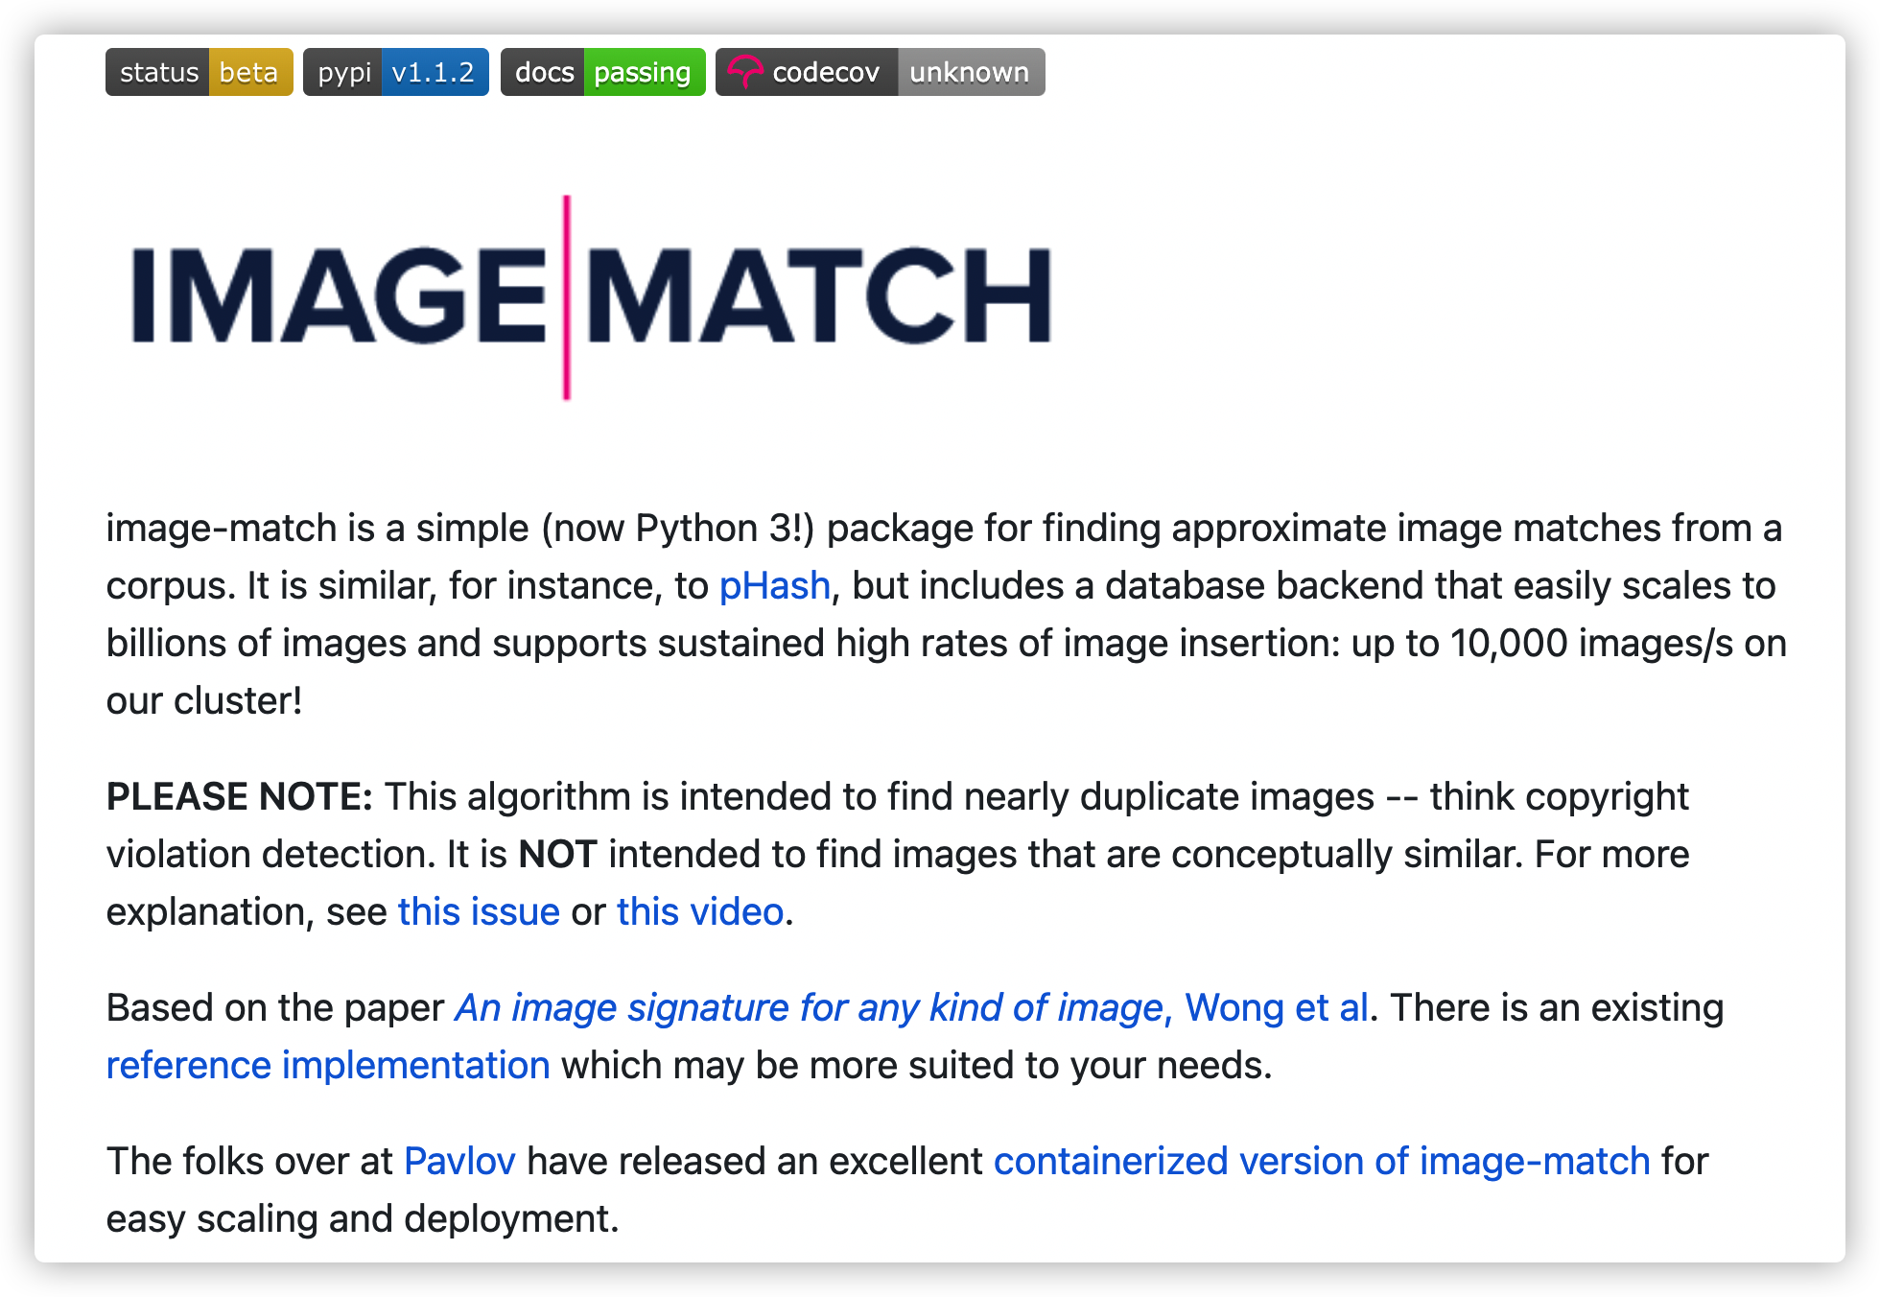

1. 本次作业使用的编译器为Pycharm，版本为python3.6，安装的依赖如下：

matplotlib+scikit-image

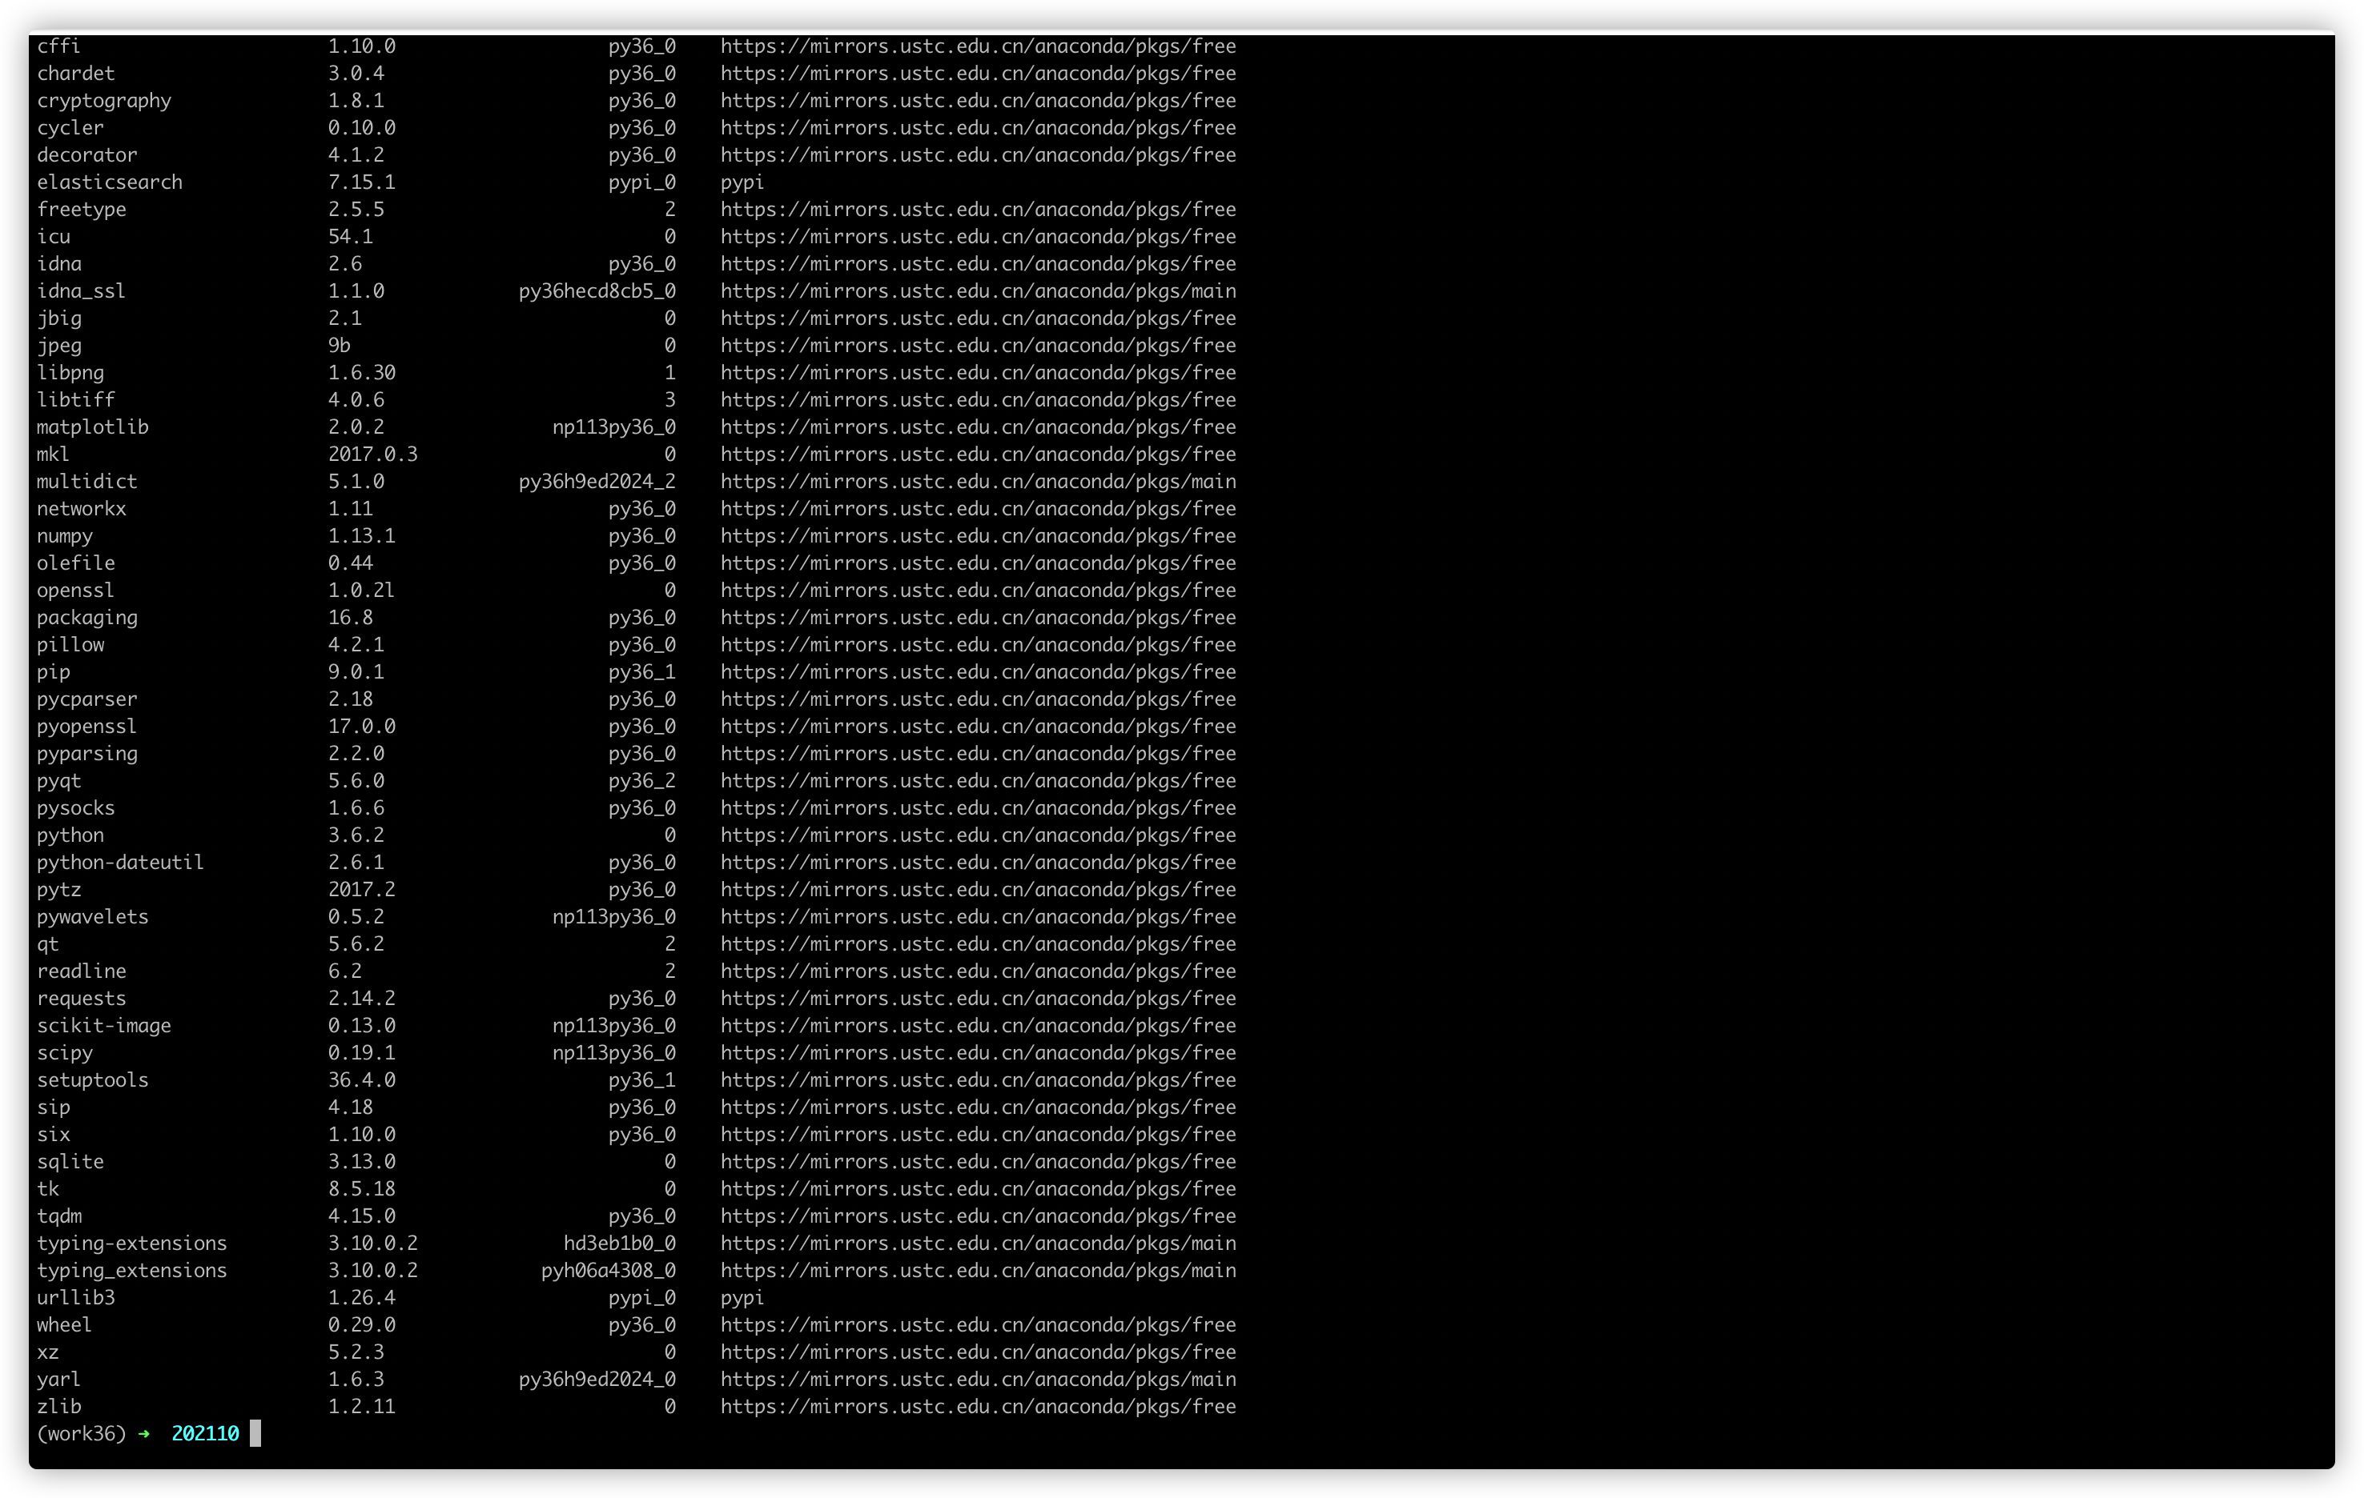

### 代码结构

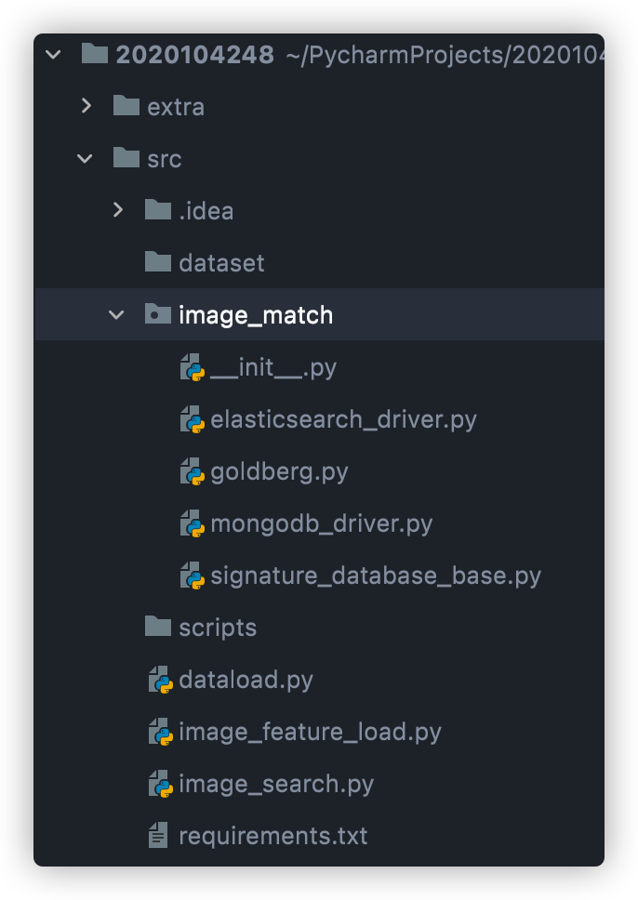

其中image__match目录下的elasticsearch文件用于和服务器建立连接；signature_database_base文件用于提取特征，并从服务器中寻找文件；

dataload文件用于将本地的图片、论文及相关数据导入到服务器中；

Image_search文件用于寻找图片。

### 服务器上展示

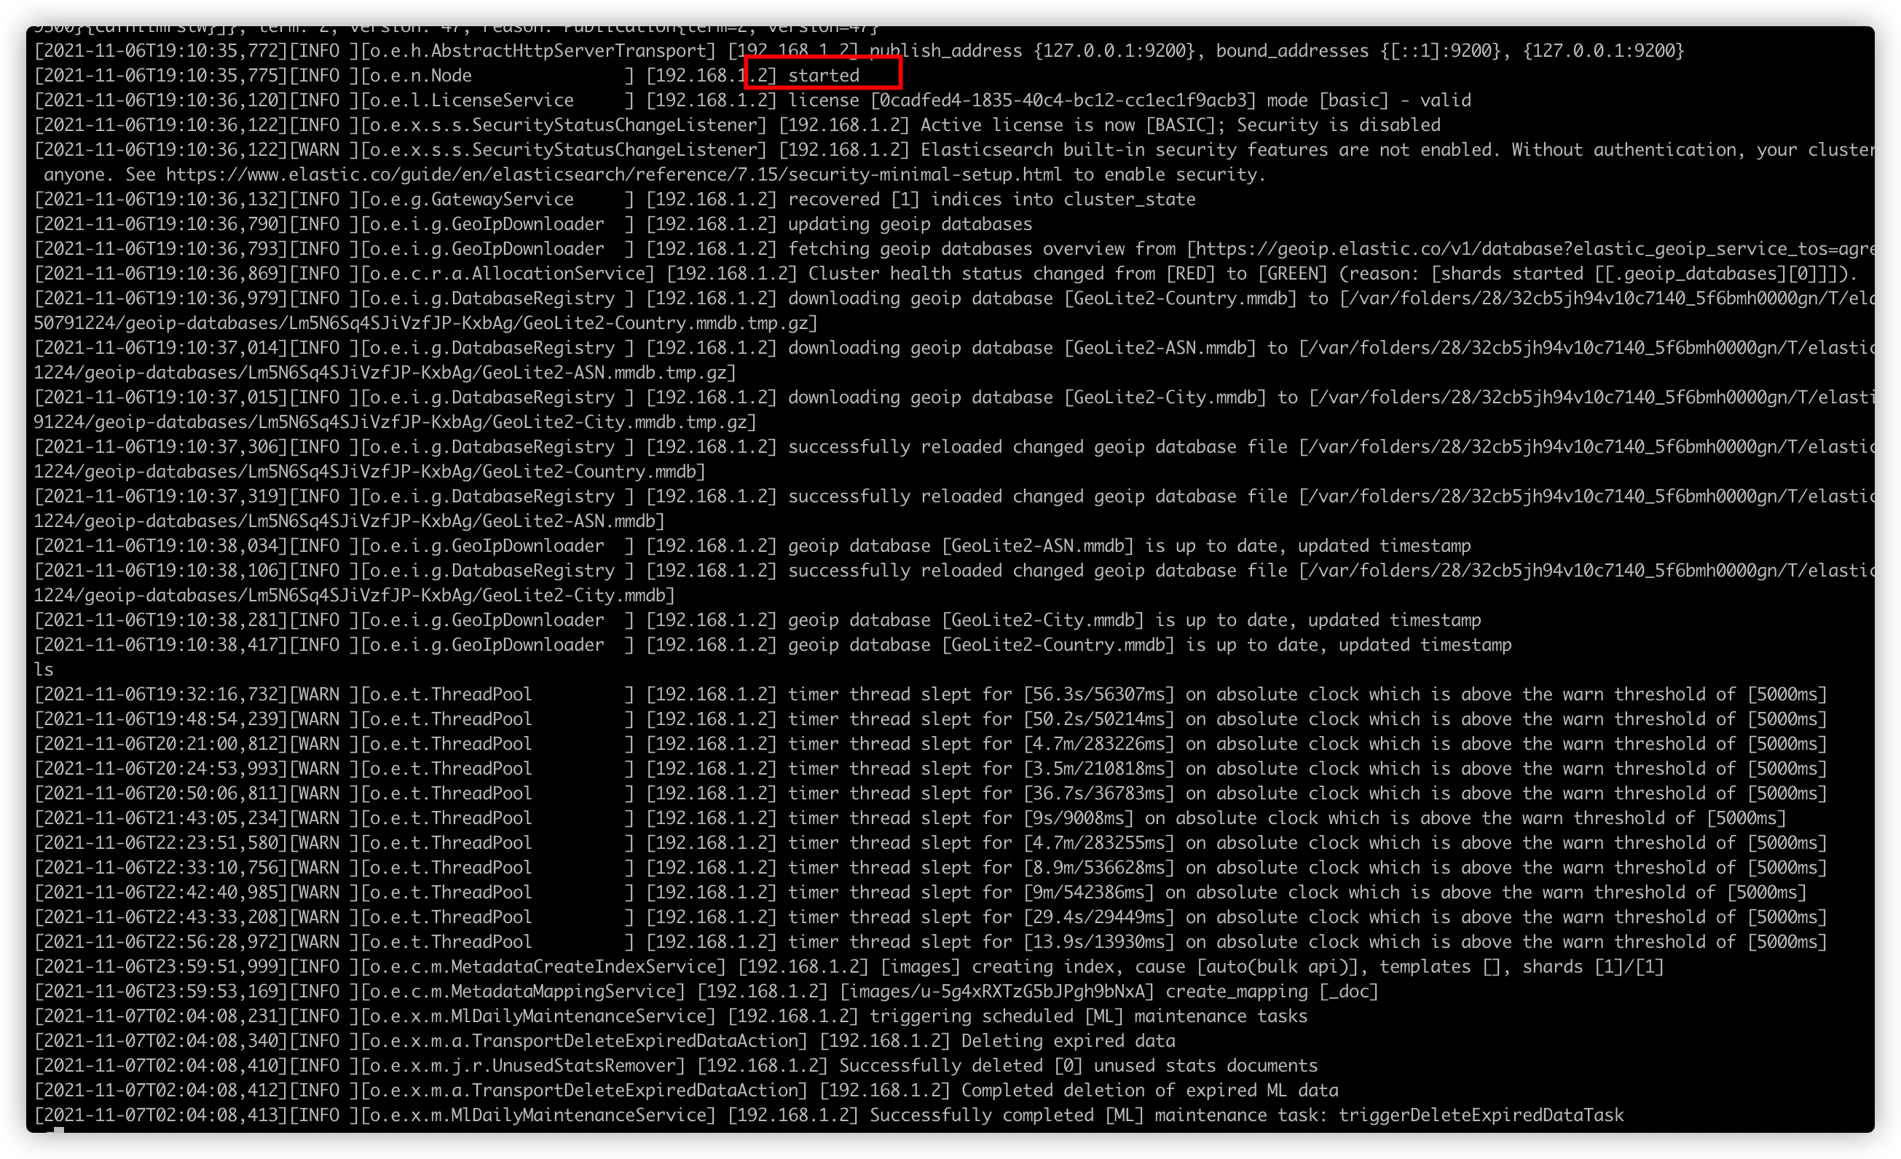

远程建立连接成功。

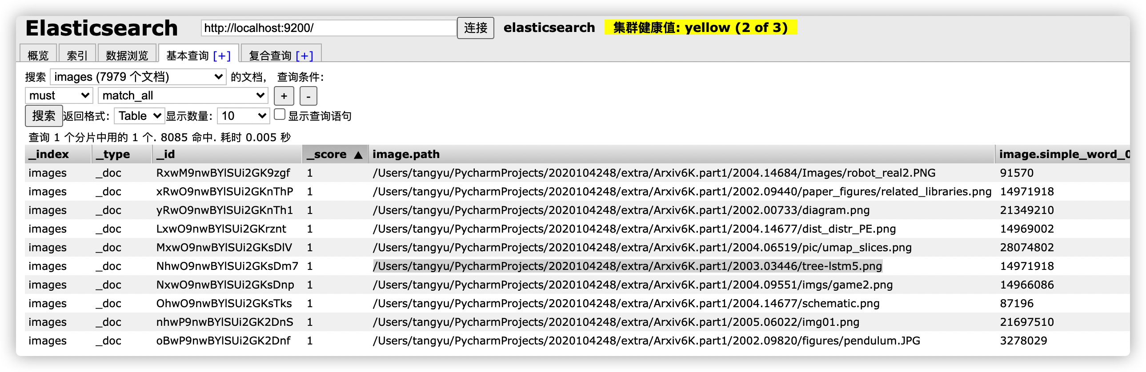

这是导入的图片，其中共7974张图片。

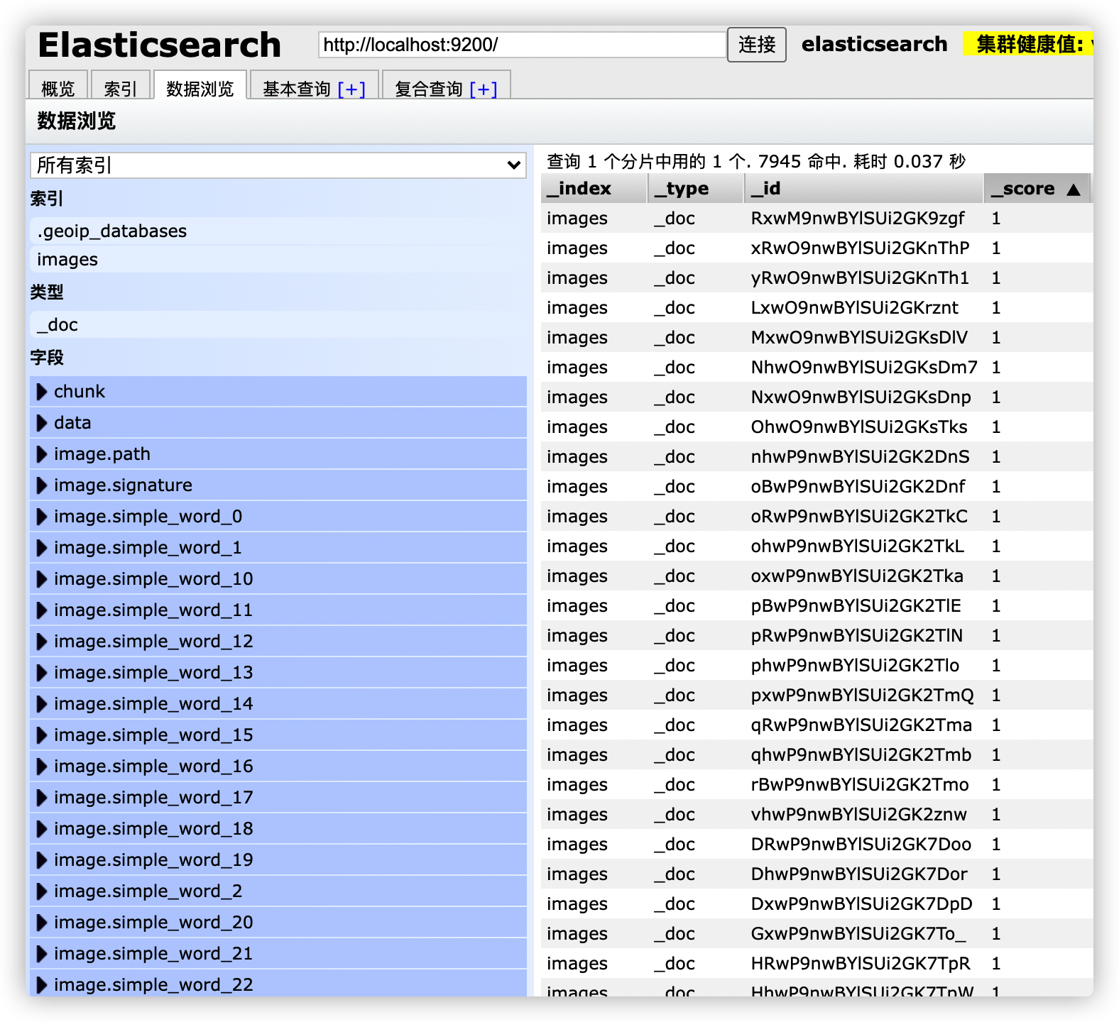

相关数据的索引。

### 图片查询

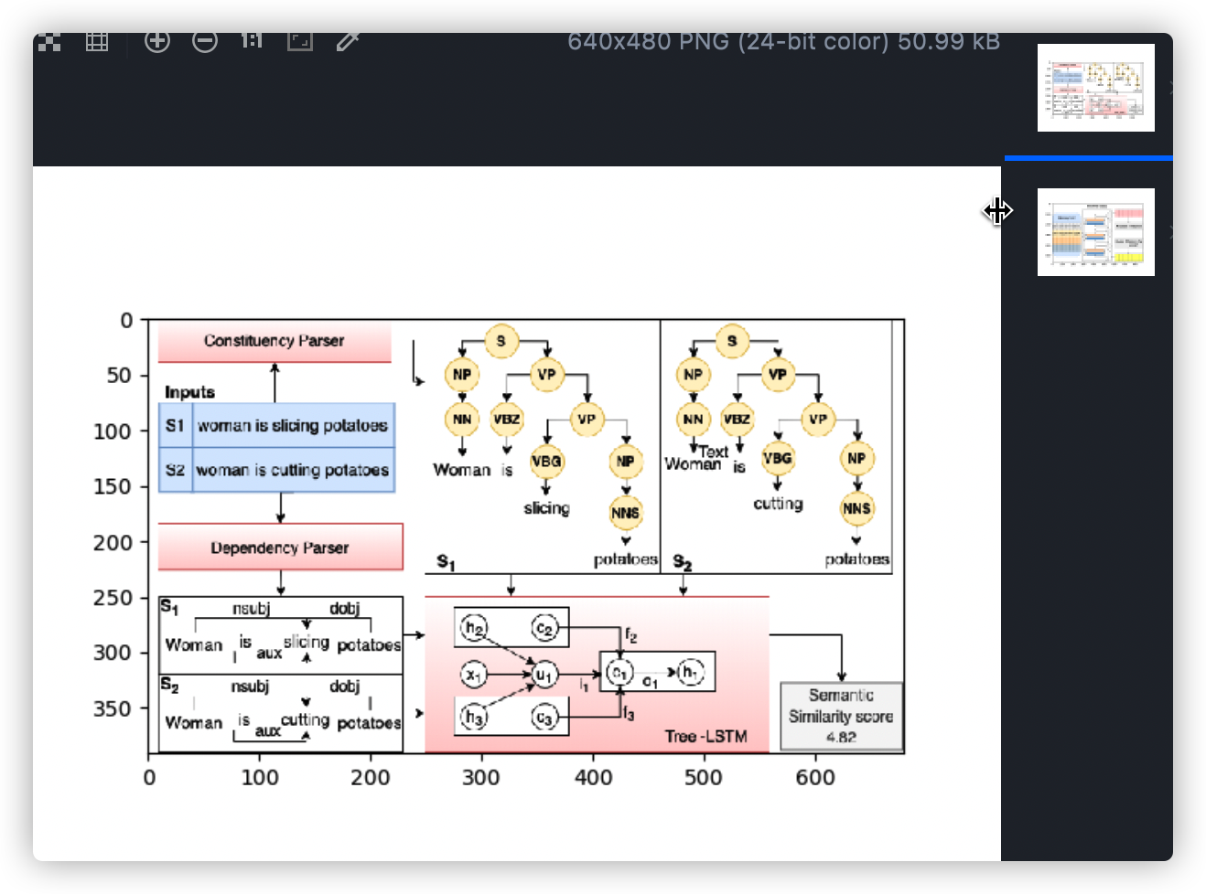

如图所示，在查找的图片中，存在相似之处。